**LAPORAN PRAKTIKUM ALGORITMA PEMROGRAMAN KE - 01**

**MEMBUAT DIAGRAM ERD**



**DISUSUN OLEH :**

Oktario Mufti yudha

2320506044

**JURUSAN TEKNOLOGI INORMASI**

**FAKULTAS TEKNIK**

**UNIVERSITAS TIDAR**

**Genap 2023/2024**

**LAPORAN**

**SESUAI NAMA MATA KULIAH PRAKTIKUM**



|  |  |  |  |  |  |  |  |  |
| --- | --- | --- | --- | --- | --- | --- | --- | --- |
| **Diisi Mahsiswa Praktikan** | | | | | | | | |
| Nama Praktikan | Oktario Mufti Yuda | | | | | | | |
| NPM | 2320506044 | | | | | | | |
| Rombel | 04 | | | | | | | |
| Judul Praktikum | Membuat Diagram ERD | | | | | | | |
| Tanggal Praktikum | 15 Febuari 2024 | | | | | | | |
| **Diisi Asisten Praktikum** | | | | | | | | |
| Tanggal Pengumpulan |  |  |  |  |  |  |  |  |
| Catatan |  | | | | | | | |

|  |  |  |
| --- | --- | --- |
| PENGESAHAN | | NILAI |
| Diperiksa oleh : | Disahkan oleh : |  |
| Asisten Praktikum | Dosen Pengampu |
|  |  |
|  | Suamanda Ika Novichasari |

**PROGRAM STUDI S1 TEKNOLOGI INFORMASI**

**FAKULTAS TEKNIK**

**UNIVERSITAS TIDAR**

**Genap 2023/2024**

1. **Tujuan Praktikum**

Tujuan dari praktikum ini adalah agar kita bisa lebih paham tentang cara menginstal perangkat lunak dan menggunakan aplikasi untuk membuat Entity Relationship Diagram (ERD). Dengan melakukan praktik ini, diharapkan kita bisa belajar secara langsung tentang langkah-langkah instalasi perangkat lunak yang diperlukan dan juga mengerti konsep dasar serta penggunaan ERD.

1. **Dasar Teori**

Entity Relationship Diagram (ERD) adalah sebuah alat pemodelan yang berguna untuk menggambarkan interaksi antara entitas-entitas dalam suatu domain bisnis atau sistem informasi. Komponen utama dari ERD meliputi entitas, atribut, dan hubungan antara entitas atau relasi. Diagram ERD membantu dalam memahami struktur data serta koneksi antar data di dalam suatu sistem.

ERD menggunakan simbol-simbol tertentu seperti lingkaran, garis, dan panah untuk merepresentasikan hubungan antara entitas. Selain itu, ERD juga memanfaatkan konsep normalisasi dalam desain basis data untuk menyusun data dalam tabel dengan tujuan mengurangi redundansi dan anomali. Hal ini merupakan langkah penting dalam pengembangan sistem informasi yang efisien.

1. **Metode Praktikum**
2. Alat dan bahan
3. Komputer
4. Modul Latihan
5. Koneksi internet (tidak wajib)

B. Langkah kerja

* + 1. Mengunduh Aplikasi Draw IO

Buka website <https://drawio.com> untuk mendapatkan link download software draw.io.

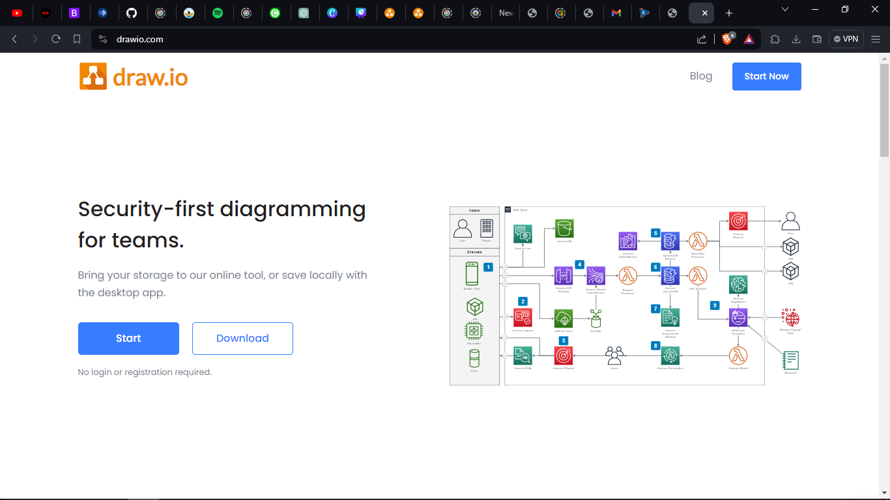

(Gamabr 3.2.1.1)

Setelah terbuka, pilih tombol ‘Download’ lalu akan diarahkan ke halaman github. Pada halaman akan ditampilkan berbagai pilihan versi tergantung sistem operasi pada computer masing-masing, kemudian pilih yang sesuai dengan sistem operasi yang dipakai pada komputer.

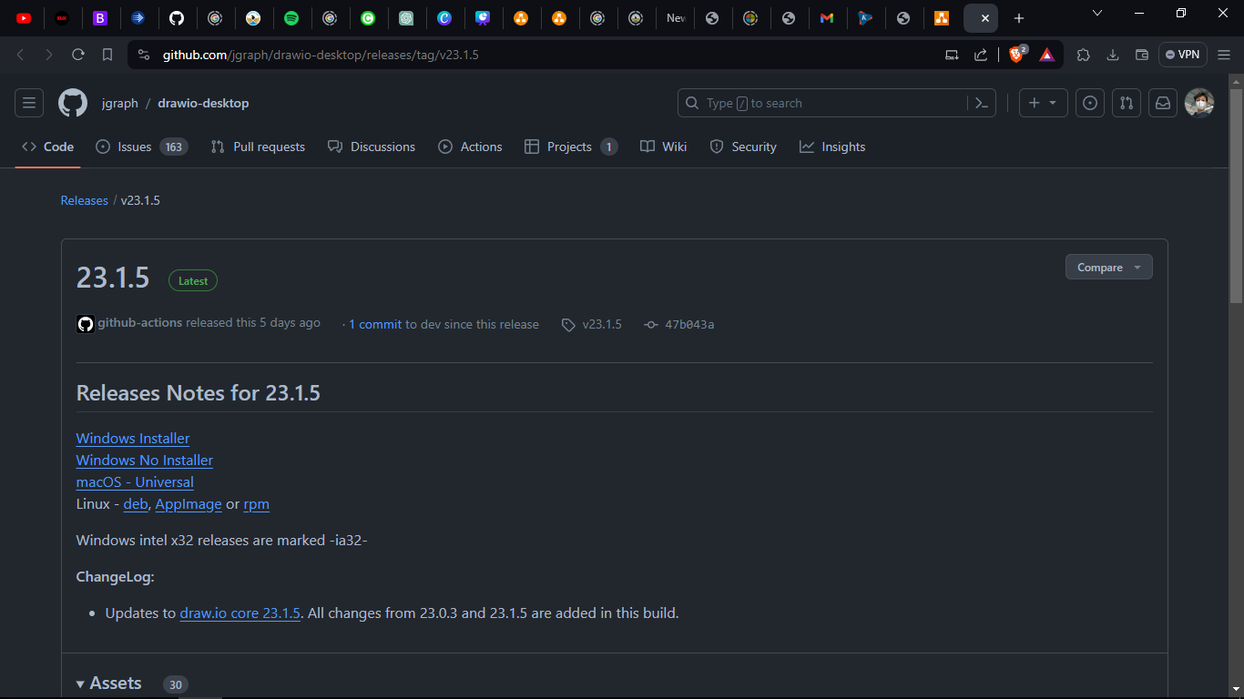

(Gamabr 3.2.1.2)

* + 1. Instalasi Aplikasi Draw IO

Setelah draw io terunduh, selanjutnya buka installer yang sudah di download.

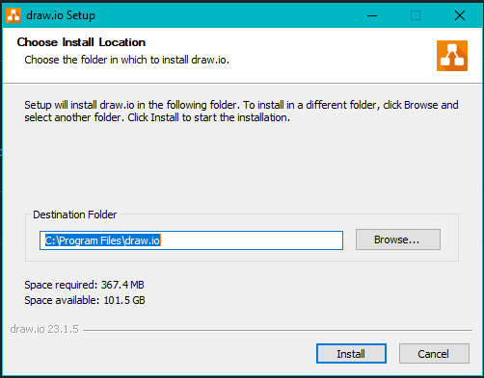

(Gamabr 3.2.2.1)

Pilih directory file untuk meletakan hasil penginstalan, setelah itu klik install dan program akan melakukan proses penginstalan.

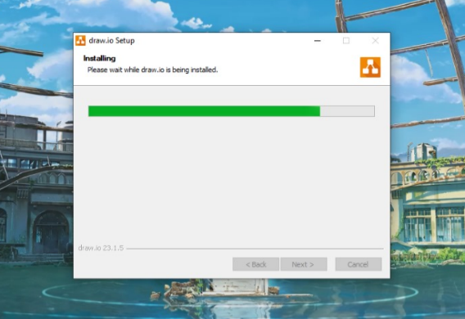

(Gamabr 3.2.2.2)

Tunggu sampai selesai, nanti akan muncul ‘Completing draw.io Setup’ dan program sudah berhasil terinstal pada komputer kita dan siap digunakan.

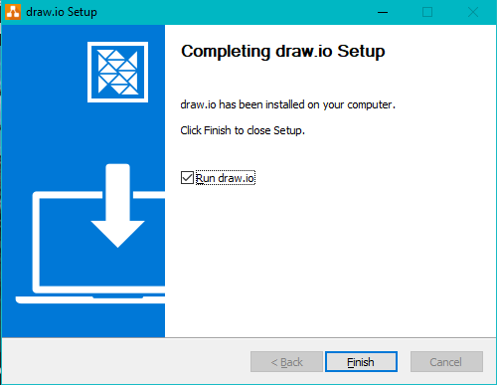

(Gamabr 3.2.2.3)

* + 1. Membuat Entinty Relationship Diagram

Buka aplikasi draw.io tunggu sampai muncul tampilan antarmuka seperti pada gambar (3.2.3.1)

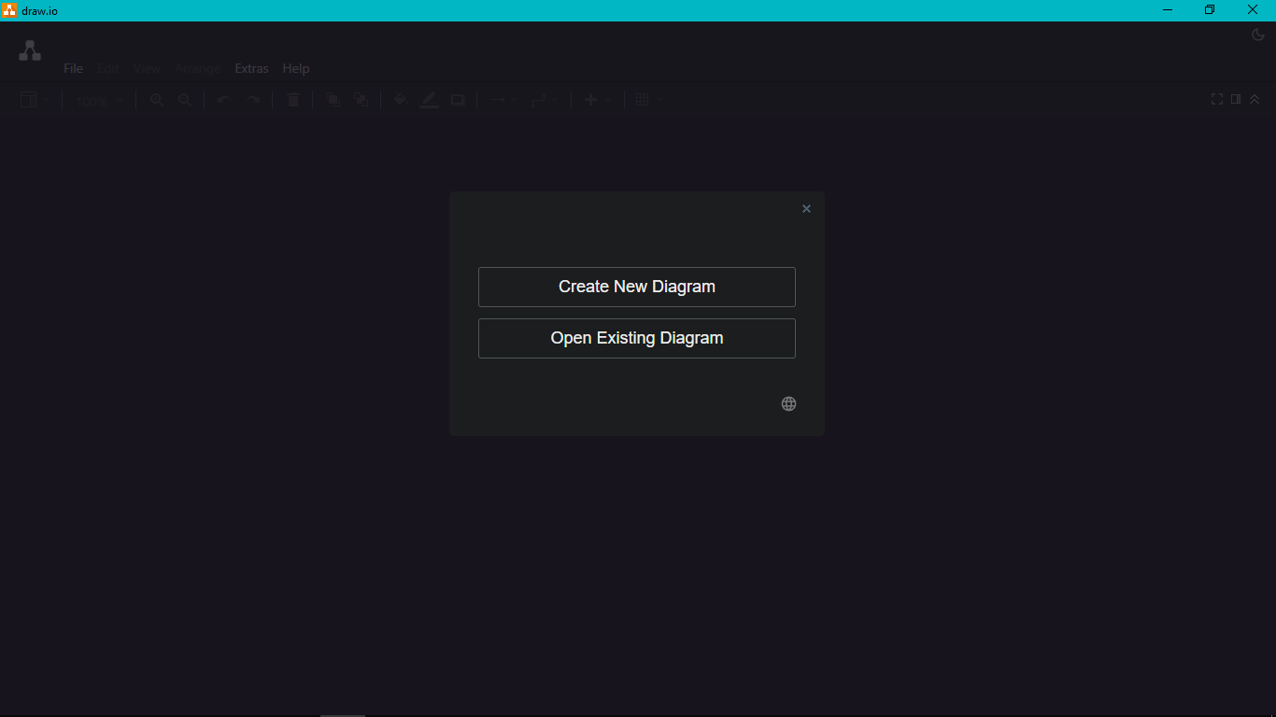

(3.2.3.1)

Pilih ‘Create New Diagram’, aplikasi akan menampilkan pilihan diagram dan pengaturan penyimpanan file pada gambar (3.2.3.2)

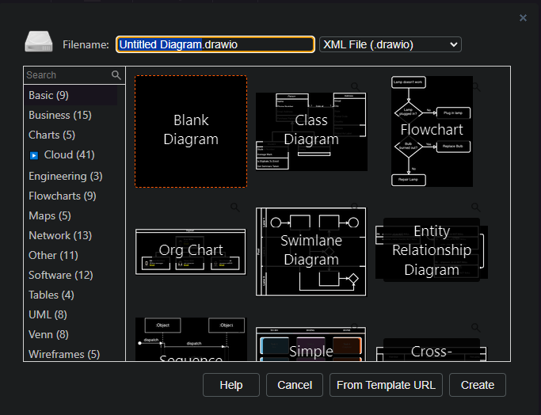

(Gambar 3.2.3.2)

Ganti nama file menjadi ‘Latihan1.drawio’, pilih ‘Blank Diagram’ untuk memilih halaman kosong lalu tekan ‘Creat’. Setelah selesai akan menampilkan area yang bisa digunakan untuk membuat diagram pada gambar (3.2.3.3)

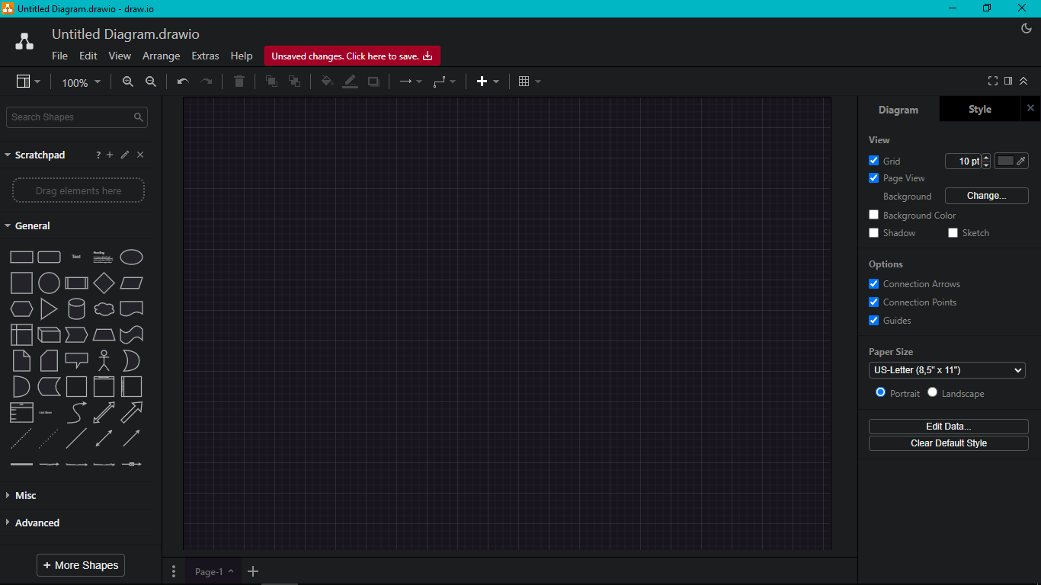

(Gambar 3.2.3.3)

Setelah selesai, maka draw.io sudah bisa digunakan untuk membuat diagram sesuai keinginan.

* + 1. Membuat Diagram

Untuk membuat diagram, kita bisa memilih berbagai icon yang berada pada sebelah kiri pada bagian ‘Entity Relation.

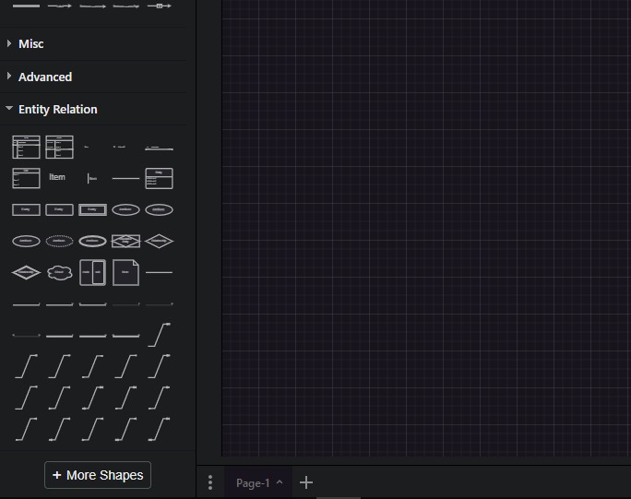

(Gambar 3.2.4)

* + 1. Menyimpan File Diagram

Diagram yang dibuat bisa kita simpan melalui menu file save. Simpan file drawio dengan membuka menu file dan pilih ‘Save as’ untuk memilih dimana kita akan menyimpan lokasi file diagram.

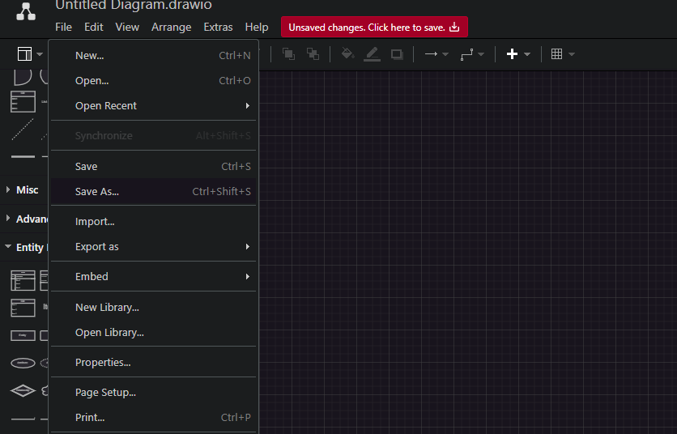

(Gambar 3.2.5.1)

Setelah dipilih lokasi file akan disimpan lalu klik ‘Save’

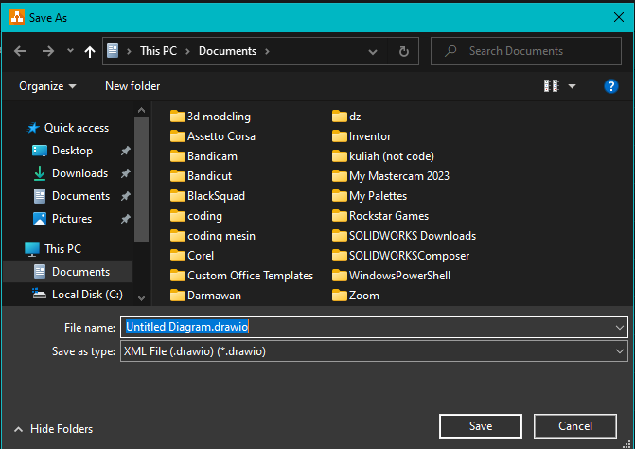 (Gambar 3.2.5.2)

Selain itu, kita juga bisa menyimpan file menjadi bentuk png atau gambar dengan membuka menu file dan memilih ‘Export as’ dan pilih png.

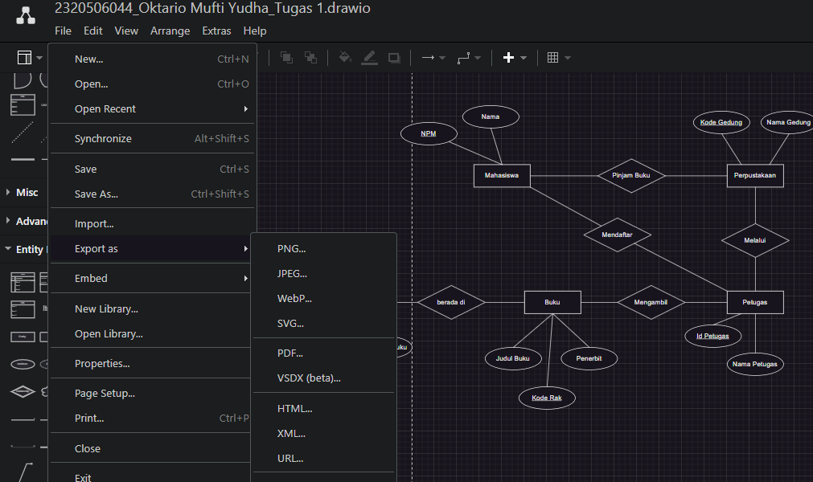

(Gambar 3.2.5.3)

1. **Hasil dan Analisis**

Rancangan Basis Data Universitas dengan Menggunakan drawio.

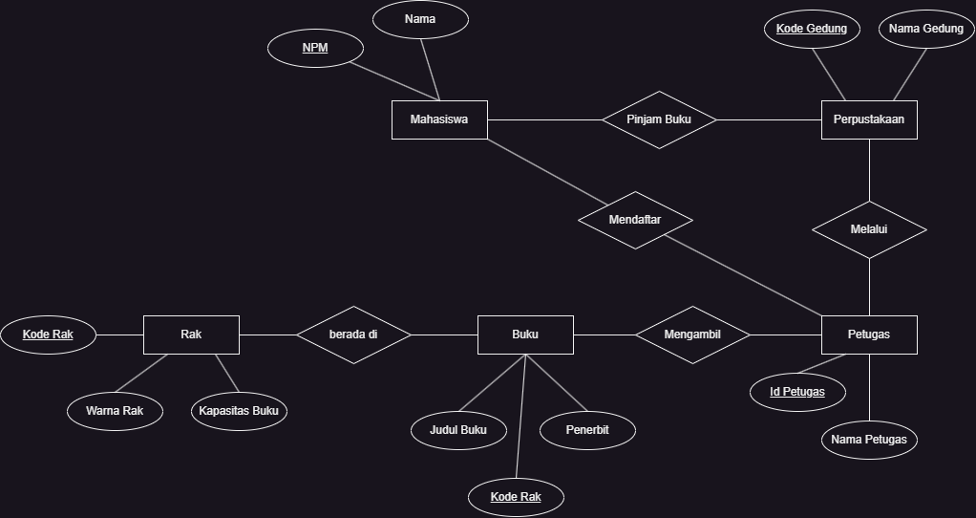

(Gambar 3.1)

Setelah melakukan langkah-langkah di atas telah terbuat sebuah ERD lingkungan universitas dengan entitas dan atribut-atribut yang dihubungkan dengan relasi secara detail. Dengan terbuatnya ERD kita dapat mengamati secara jelas untuk setiap entitas dalam data base dan mengetahui detail atributnya seperti primary key atau forein key. Berikut adalah isi dari diagram di atas:

* Mahasiswa :
* NPM : Int
* Nama : VarChar
* Perpustakaan :
* Kode Gedung : Int
* Nama Gedung : Text
* Petugas :
* Id Petugas : Int
* Nama Petugas : Text
* Buku :
* Judul Buku : Text
* Kode Buku : Int
* Penerbit : Text
* Rak :
* Kode Rak : Int
* Warna Rak : VarChar
* Kapasitas Buku : Int

1. **Kesimpulan**

Praktikum ini menekankan pentingnya penggunaan simbol-simbol grafis dan konsep normalisasi dalam desain basis data untuk mengorganisir data dengan efisien. Dengan ini, kita dapat mengimplementasikan langkah-langkah tersebut dalam pengembangan sistem informasi yang lebih baik dan lebih efektif di masa depan.